

- Tema da Palestra: Exoplanetas: Estamos sós?
- Data: 4 de Junho de 2011
- Horário: 21 horas
- Local: Auditório do Observatório do CDCC (CDA)
- Palestrante: Kátia Satie Sasaki
- Contato: katia.sasaki@live.com

Sinopse

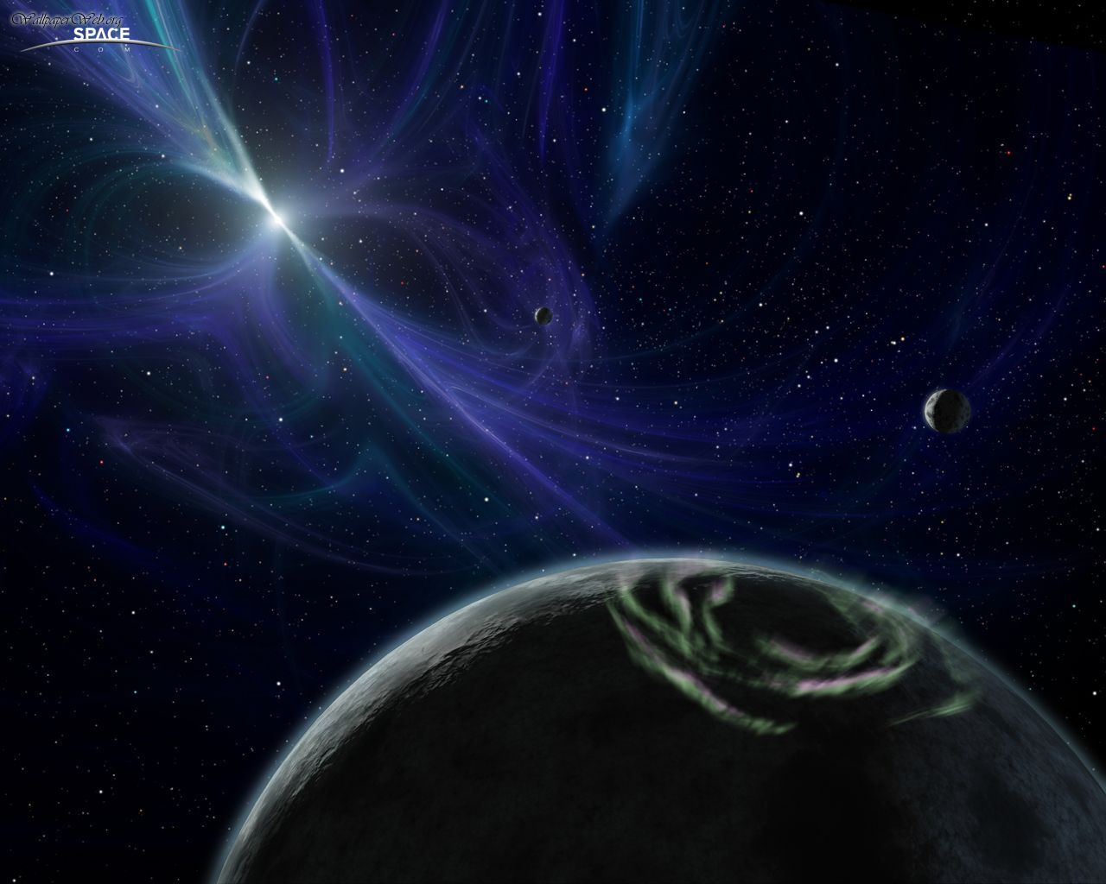
Habituados a fazer medições no dia-a-dia limitadas aos metros e polegadas, muitas vezes somos surpreendidos pelas proporções que os objetos tomam quando se estuda o Universo. Nesta área, as medidas de dimensão passam a ser feitas com unidades conhecidas como unidades astronômicas, anos-luz e parsecs; as quais representam os modestos valores respectivos de 150 milhões, 9.5 trilhões e 30,86 trilhões de km, aproximadamente.
Diante desses números gigantescos e praticamente inconcebíveis, é possível perceber que a Terra, na verdade, é bem menor do que se imaginava. E é a partir dessa tomada de consciência que o homem passou a questionar com certa frequência: “Estamos mesmo sós?”.
Ainda um pouco distantes das concepções de alienígenas, a procura por vida se iniciou pelas nossas vizinhanças, ou seja, no estudo do Sistema Solar composto pelos planetas Mercúrio, Vênus, Terra, Marte, Júpiter, Saturno, Urano e Netuno; cujos registros de observação mesopotâmicos datam de 8000 a.C.
Hoje existe uma vasta quantidade de informações coletada sobre eles por satélites, sondas e telescópios, porém capaz de dizer apenas se há ou não potencial de abrigarem vida, sem confirmar se ela realmente existiu ou existe. É o caso, por exemplo, das luas Enceladus, Europa e do planeta Marte, nos quais foi encontrada a presença de água tal qual conhecemos na Terra.
No entanto, mais fascinados pela simples ideia das possibilidades que preocupados com as incertezas, pesquisadores se voltaram então para a coleta de informações sobre planetas que orbitavam outras estrelas, os quais foram chamados de “Exoplanetas”. E é com a descoberta de seus paradeiros, suas características e suas histórias que nos aproximamos cada vez mais das nossas origens, além de conhecer melhor os prováveis destinos para a Terra, nosso lar.

Imagem obtida em: http://www.wallpaperweb.org/wallpaper/space/extrasolar-planet_1280x1024_26632.htm

